ВСТУП У 9 КЛАС (2011)

- Один сплав містить 30 % міді, а другий — 70 % міді. Скільки кілограмів кожного сплаву
треба взяти, щоб отримати 100 кг сплаву, який містить 40 % міді?
- Яка градусна міра кута B, зображеного на малюнку? 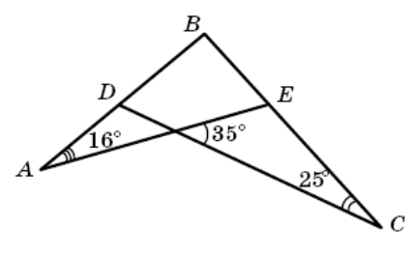
- Якого найменшого значення і при якому значенні змінної набуває вираз
?
- У дев’яти клітинках квадратної таблиці розташовані числа 1, 2 і 3 так, що у кожному стовпчику є всі числа. Чому дорівнює сума А+В?
1
 | 2 | А
 |  | В

- Розв’яжіть рівняння: а)
б)
- В поїзді «Львів – Київ» ввели суцільну нумерацію місць в вагонах. У всіх вагонах однакова кількість місць. Відомо, що місця 385 і 416 знаходяться в одному вагоні, а місця 544 і 577 в різних не сусідніх вагонах. Скільки місць в одному вагоні?
- Більша основа прямокутної трапеції дорівнює 18 см, а більша бічна сторона – 10 см. Діагональ трапеції ділить її гострий кут навпіл. Знайдіть площу трапеції.

